*Document d’explications techniques*

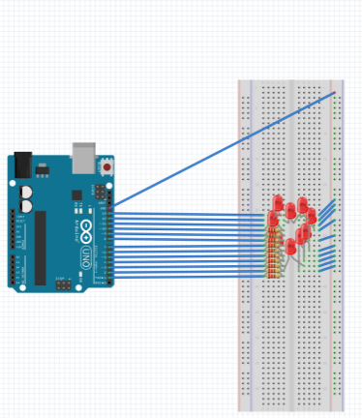Matériaux utilisés :

* Cable (male/male)
* Résistance 220Ohm
* Leds (10)
* Plaque d’essaie

Explication :

Nous utilisons des résistances afin de ne pas griller une Led. Les résistances on une intensité de 220Ohm. La cathode d’une Led est reliée au moins de la plaque d’essai qui est elle-même relié à la masse de la carte Arduino(GND). Puis l’anode et relié aux résistances qui elles sont relié au pin de la carte Arduino. Enfin, après un code Arduino qui déclare tous les pins utilisés on peut alors allumée les pins de toutes les façons qu’on veut.

